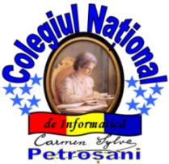
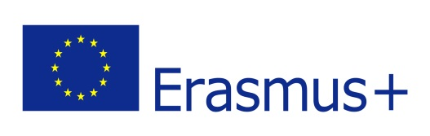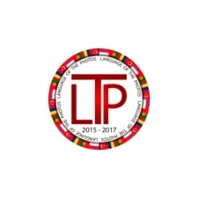

DISEMINARE - LANGUAGE OF THE PHOTOS – PETROȘANI

În cadrul Proiectului de Parteneriat Strategic, Erasmus+ ,,Language of the photos", în perioada 28 februarie – 03 martie 2017, la Colegiul Național de Informatică ,,Carmen Sylva" Petroșani s-a desfășurat cea de-a treia activitate de învățare a proiectului la care au participat elevi și profesori din din Portugalia și Polonia, activitate care s-a desfăşurat conform unui program elaborat de către conducerea şcolii, coordonatorul proiectului şi echipa implicată, urmărind cooperarea pentru inovaţie şi schimbul de bune practici. La această activitate de învățare au participat 7 elevi de la școala Agrupamento de Escolas Augusto Cabrita Barreiro, Portugalia însoțiți de trei profesori și 12 elevi de la școala ZESPÓŁ SZKÓŁ NR. 1 im. prof. Bolesława Krupińskiego Lubin, Polonia,însoțiți de 5 profesori.
Delegația s-a bucurat de ospitalitatea elevilor și profesorilor din Petroșani și de la Inspectorartul Școlar Județean Hunedoara, unde au fost întâmpinați după obiceiul străbun cu pâine și sare.
Elevii care au participat la această activitate de învățare şi-au manifestat deschiderea față de gândurile elevilor de alte naționalități, au apreciat varietatea culturală a românilor, fiind o mare curiozitate pentru situaţia nouă în care s-au aflat. Ei şi-au îmbunătăţit de asemenea comunicarea în limba engleză, portugheză, română și polonă.
Această activitate de învățare s-a axat pe fotografie și importanța pe care o poate avea în identificarea și rezolvarea următoarelor probleme ale realității noastre: abandonul şcolar timpuriu, elevi excluşi social cu dificultăţi de învăţare, prejudecăţile împotriva minorităţilor, discriminare faţă de elevii cu handicap fizic, integrarea elevilor cu nevoi speciale. Acest schimb de bune practici este un exemplu de promovare a toleranței, prieteniei, iubirii, păcii și a respectului pentru drepturile celorlalți. Astfel de activităţi în care se reunesc oameni cu obiceiuri şi comportamente culturale diferite oferă posibilitatea de a învăța despre punctele de vedere diferite, credințele și preferințele lor.
Pe lângă programul minuţios alcătuit, impecabil organizat şi cu precizie derulat de către profesorii și elevii colegiului, trebuie remarcată şi atmosfera amicală, serioasă, de lucru, care a caracterizat această activitate de învățare. Elevii și profesorii au participat și s-au implicat direct în activitatea de la clasă, la ore de: informatică, matematică, limba română, franceză, chimie, fizică, biologie, geografie. De asemenea au fost desfășurate activități de învățare la Universitatea din Petroșani cu sprijinul domnului rector Prof. Univ. Dr. Ing. Radu Sorin Mihai.
Vizitele culturale s-au desfășurat la: Castelul Corvinilor Hunedoara, Muzeul Civilizației Dacice și Romane Deva, Cetatea Devei, Ansamblul Sculptural Constantin Brâncuși Tg-Jiu, Muzeul de Artă Tg- Jiu, cunoscând istoria și cultura acestei zone geografice.
La Inspectorartul Școlar Județean Hunedoara, doamna inspector școlar general, Prof. Dr. Maria Ștefănie în colaborare cu doamna inspector, Prof. Claudia Păun a organizat un seminar internațional ,,Dimensiunea Europeană a Educației",, fiind prezentate sisteme de învățământ din România, Portugalia și Polonia.
În 1 Martie, elevii de la Clubul Copiilor și Elevilor Petroșani, coordonați de prof. Cioc Mihaela au oferit un spectacol de teatru inedit oaspeților, la Teatrul Dramatic ,,I.D. Sîrbu" Petroșani.
De asemenea pe 3 Martie a fost organizat un Simpozion Internațional ,,Unitate în diversitate – Schimburi interculturale".
Activitatea de învățare s-a încheiat printr-o festivitate pe durata căreia profesorii și elevii au primit certificatele de participare, iar gazdele au transmis mesajul de prietenie tuturor participanţilor. La această festivitate elevul Prcsina Fabiani Gabriel Andrei, coordonat de doamna prof. de pian Stan Adina a oferit un concert la pian deosebit, cu o încărcătură emoțională profundă.
Proiectul a primit finanțare din partea Uniunii Europene
Acest material reflectă doar punctul de vedere al autorului, iar Comisia Europeană şi Agenţia Naţională nu sunt responsabile pentru nicio utilizare care poate fi dată informaţiilor respective.

Coordonator proiect,
Prof. Popescu Rodica Mariana



